大连电厂

一、企业概况
大连电厂是华能最早投资建设的电源项目之一，始建于l986年，总装机140万千瓦，一期2×35万千瓦，二期2×35万千瓦，分别于1988年和1998年正式投产。在职正式职工549人，下设15个职能部门。
作为华能首批创业电厂，华能大连电厂始终坚持一流导向管理，不断实践机制创新、管理创新和技术创新，企业管理一直走在全国电力系统的前列。1994年，华能大连电厂荣获了原电力部颁发的全国第一个“一流火力发电厂”荣誉称号，并先后荣获全国电力系统“双文明单位标兵”、全国“五一劳动奖状”等多项殊荣，树立了中国电力行业发展先锋的旗帜。2000年后，华能大连电厂以一流为导向，以建立“三标一体”综合管理体系为切入点，以“管理信息化”为出发点和落脚点，全面建设适合华能特点的标准化管理体系，使华能大连电厂的安全、生产、经营管理水平持续保持国、内外领先的地位。机组先后创造633天、712天、760天的连续安全运行世界纪录。2008年以来相继在区域内率先完成了机组脱硫、脱硝、超低排放等改造，各项指标均优于国家标准。2009年启动热电联产改造工程，目前华能在连供热挂网面积3250万平方米，供热用户约28万户，供热面积占大连市总供热面积24%，连续多年荣获辽宁省及大连市供热优秀企业；2018年完成了1号机组高背压改造，2020年完成2号机组低压缸零出力改造，机组能耗及深度调峰能力在同类型机组中保持领先。2020年全面推进7S创建工作，管理理念与时俱进，员工工作标准、电厂厂容厂貌焕然一新。

在国家碳中和大背景下，大连电厂深入贯彻落实政府、上级公司各项部署，提炼“凝心聚力 再创辉煌”的核心文化理念，把握重大发展机遇，主动融入新发展格局，坚持做优存量与绿色转型并重，在安全、能耗、创效等方面夯实存量火电基础，在调峰、供热、制水、制氢、污染物处理等方面做优存量火电，在风电、光伏等方面做强增量，全力打造城市综合能源服务型企业和新能源绿色发展基地。截至目前，厂内15兆瓦分布式风电项目完成风机吊装；普兰店皮口皮化、城子坦街道1200兆瓦光伏发电项目获普兰店区发改局同意开展前期工作；贮灰场100兆瓦光伏项目完成了投资分析、可研及环评报告初稿，获分公司同意开展前期工作；污泥耦合项目完成土地评估、专业设计等工作，准备参加政府PPP项目招标；电厂综合能源服务和绿色转型发展步入快车道，正为存量火电生存发展提供大连电厂解决方案。
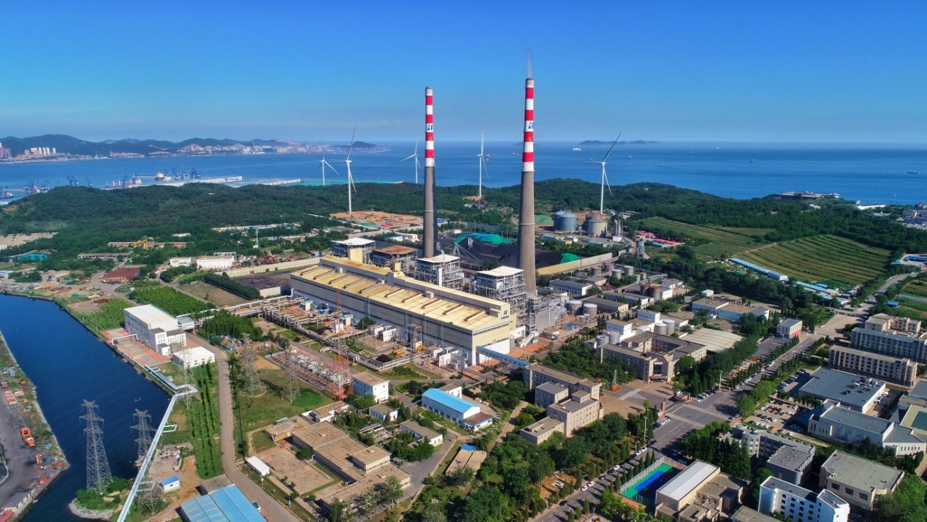

二、联系方式
地址：大连市甘井子区大连湾街道883号
邮编：116000
电话：0411-87118234
邮箱：546729315@qq.com
传真：0411-87118811

